Spel van de week 20 oktober
Spel 17
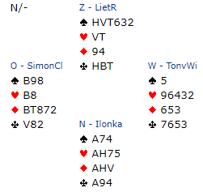
Ilonka en ik kwamen niet uit met het bieden hoe precies het juiste contract én de hoogte ervan. Ik denk dat ik er nu uit ben!
Het bieden bij ons ging zo:
Ilonka liet
2 ruiten(oa.24/25 sans) 2 harten (relay)
2 sans 3 harten( jacoby)
3 schoppen 4 klaveren (controle klaveren)
4 ruiten (contr.ruiten) 4 sans (azen vragen)
5 klaveren(1 of 4) 5 ruiten (heb je troef vrouw?)
5 harten (nee) 6 sans (betaald beter)

Dus ik kwam er niet uit wat het beste contract was en hoe hoog. Wat ik had moeten beseffen is het volgende:
*Als ik zwak was geweest met 5 krt. schoppen had ik na het antwoord van 3 schoppen nu 3 sans geboden = zwak met een 5 krt. schoppen.
*Als ik zwak was geweest met 6 krt. schoppen had ik na het antwoord van 3 schoppen nu 4 schoppen geboden = zwak met een 6 krt. schoppen.
* DUS: mijn 4 klaveren bod moet nu sleminteresse aangeven. Belangrijk; want dan gaat het bieden als volgt verder:
Ilonka liet
3 schoppen 4 klaveren
4 ruiten 4 schoppen (ontkent harten
Controle)
4 sans (azen vragen) 5 klaveren (1=sch heer)
5 ruiten (heb je troef vrouw?) 6 klaveren (ja die heb ik + ik
heb klaveren Heer)

Op dit moment kan Ilonka zien dat Liet sch. H+V bezit en klav.H
bezit en kan ze 7 sans bieden, wat uiteindelijk geen enkel paar gelukt is.
Bij mij/ons lag de fout dat ik bang was dat na 4kl/4ruiten en ik nu 4 schoppen ….dat dit afzwaaien zou zijn. Het is beter dat Ilonka mijn kaart kan opvragen en die bij haar kaart kan toevoegen.
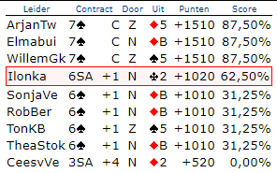
Met groet, liet relou

